เบิกจ่ายเงินค่าเช่าบ้าน

**ส่วนเมนู**

**ข้อมูลพื้นฐาน**

* ERPS001 จัดการบุคลากร
* ERPS002 บันทึกอัตราสิทธิ์การเบิก
* ERPS003 บันทึกทะเบียนคุมงบประมาณ

**การดำเนินการ**

* ERPS004 บันทึกเลขอนุมัติและสัญญา
* ERPS005 บันทึกรายละเอียดการเบิกจ่ายประจำเดือน

**รานงาน**

* ERPR001 รายงานทะเบียนคุมเลขอนุมัติ
* ERPR002 รายงานการเบิกค่าเช่าบ้านรายเดือน
* ERPR003 รายงานการเบิกค่าเช่าบ้านรายย่อย
* ERPR004 รายงานฐานข้อมูลการเบิกค่าผ่อนชะระเงินกู้เพื่อชำระราคาบ้าน แบทั้งหมด และรายบุคล
* ERPR005 รายงานฐานข้อมูลการเบิกค่าเช่าบ้าน
* ERPR006 รายงานสรุปยอดการเบิกค่าเช่าบ้าน
* ERPR007 รายงานรายการเบิกค่าเช่าบ้านประจำปีงบประมาณ
* ERPR008 รายงานรายละเอียดการเบิกค่าเช่าบ้านข้าราชการ
* ERPR009 รายงานทะเบียนคุมงบประมาณ

**ERPS001 จัดการบุคลากร**

หน้าแสดงรายการและค้นหา

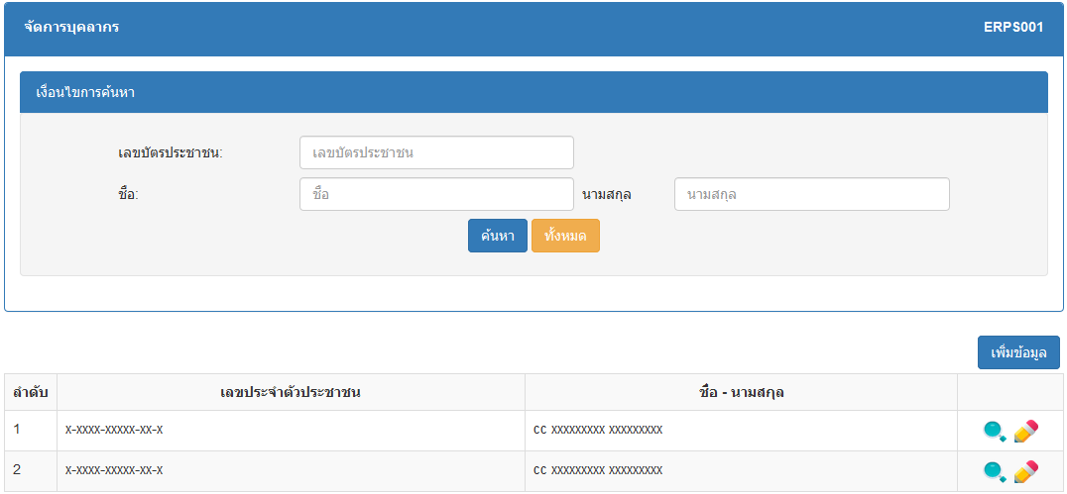

หน้าบันทึกข้อมูล แก้ไข และดู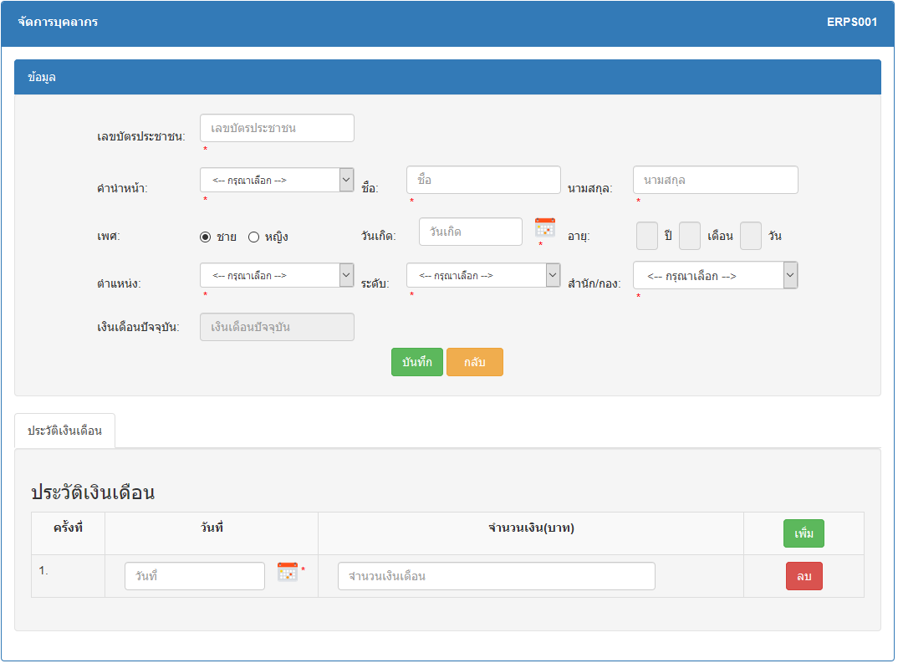

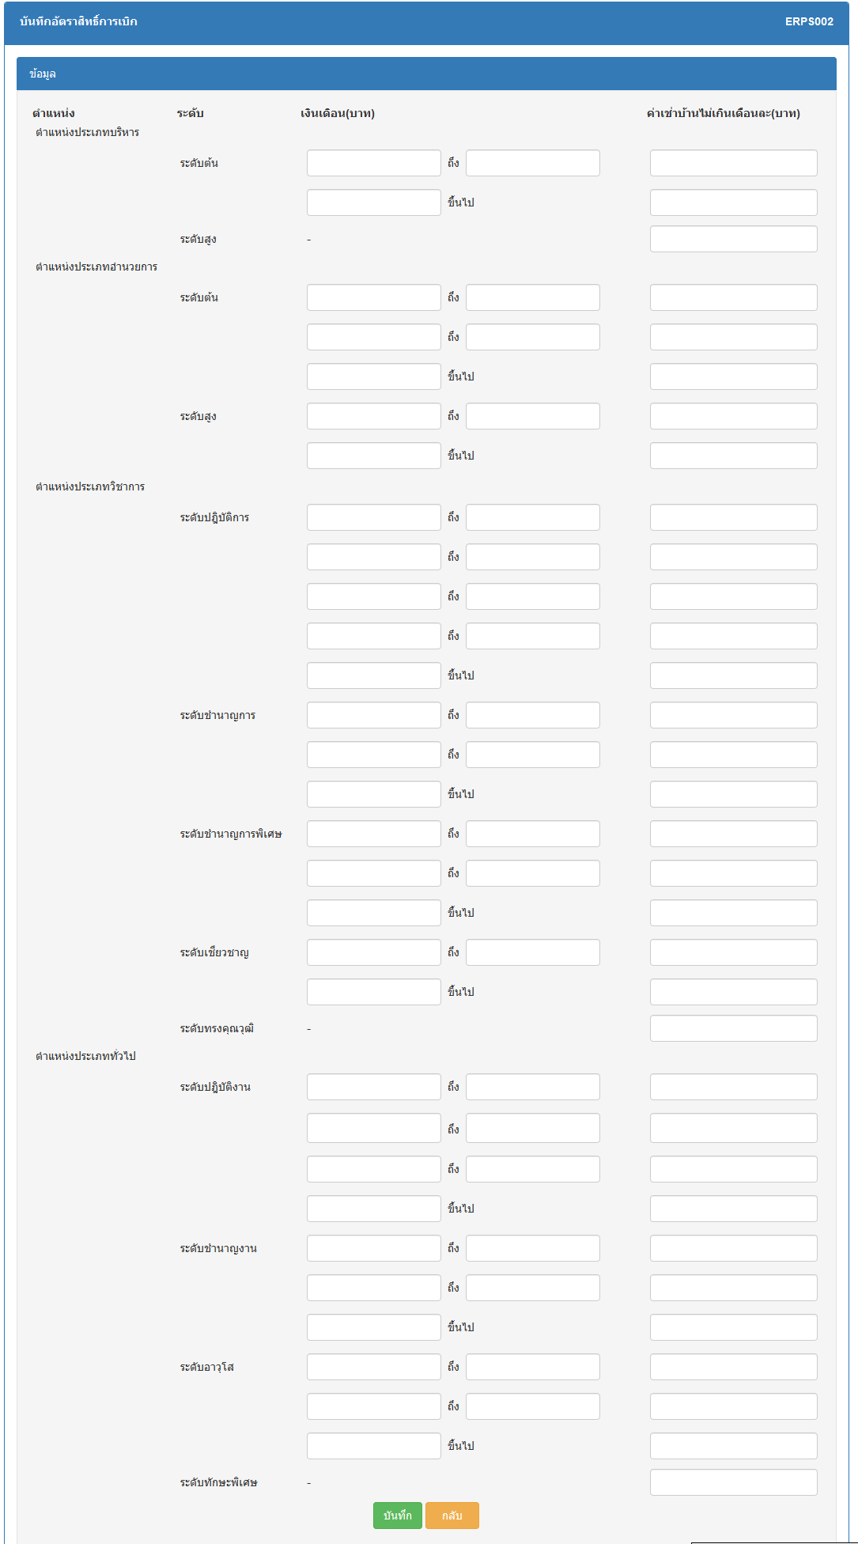**ERPS002 บันทึกอัตราสิทธิ์การเบิก**

**ERPS003 บันทึกทะเบียนคุมงบประมาณ**

หน้าแสดงรายการและค้นหา

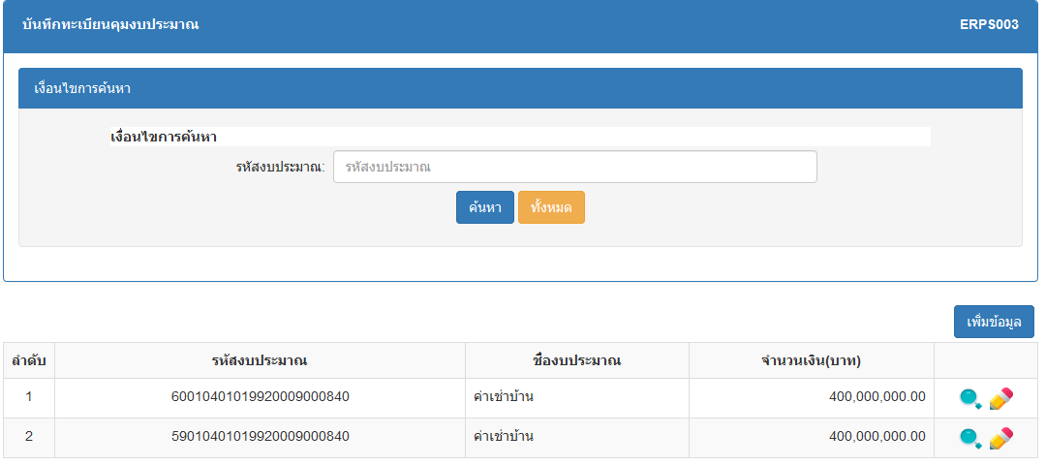

หน้าบันทึกข้อมูล แก้ไข และดู

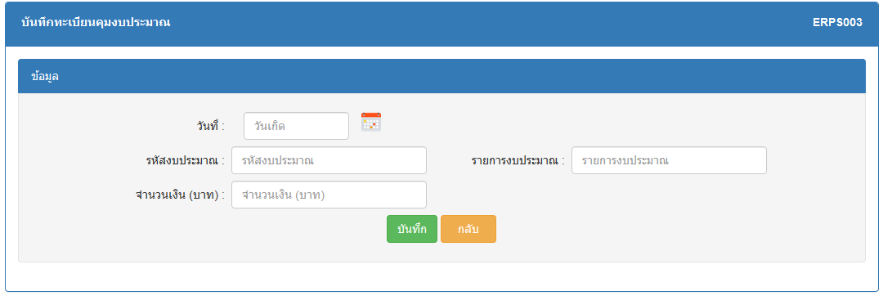

**ERPS004 บันทึกเลขอนุมัติและสัญญา**

หน้าแสดงรายการและค้นหา

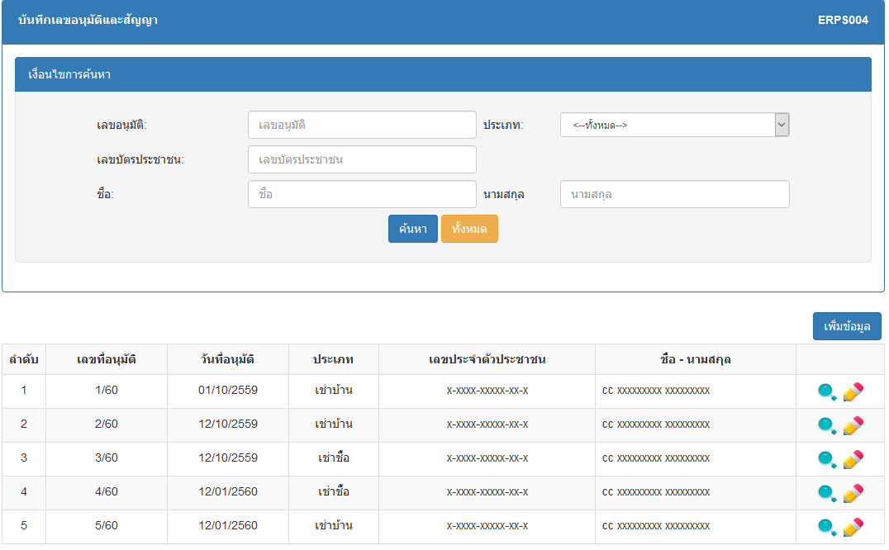

หน้าบันทึกข้อมูล แก้ไข และดู

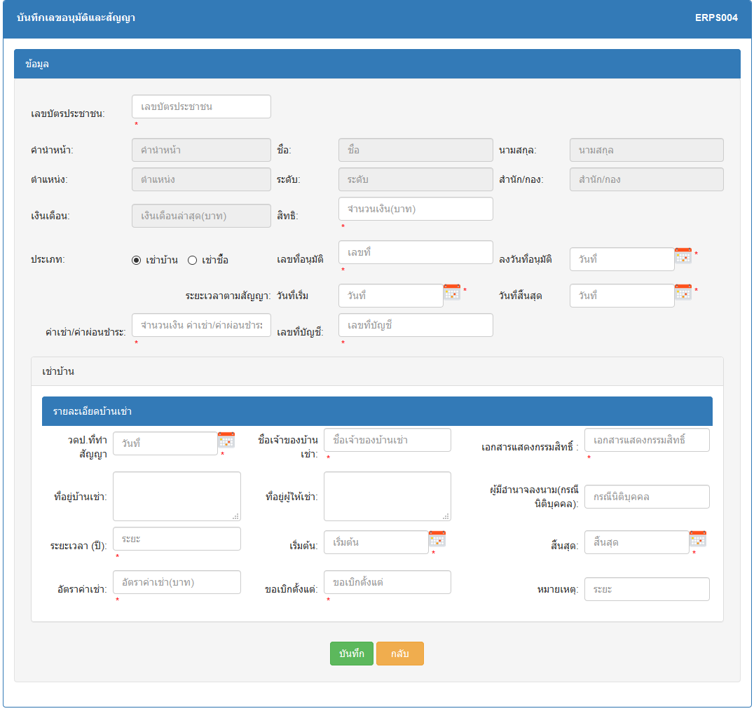**-**เช่าบ้าน

-เช่าชื้อ บ้าน/พร้อมที่ดิน

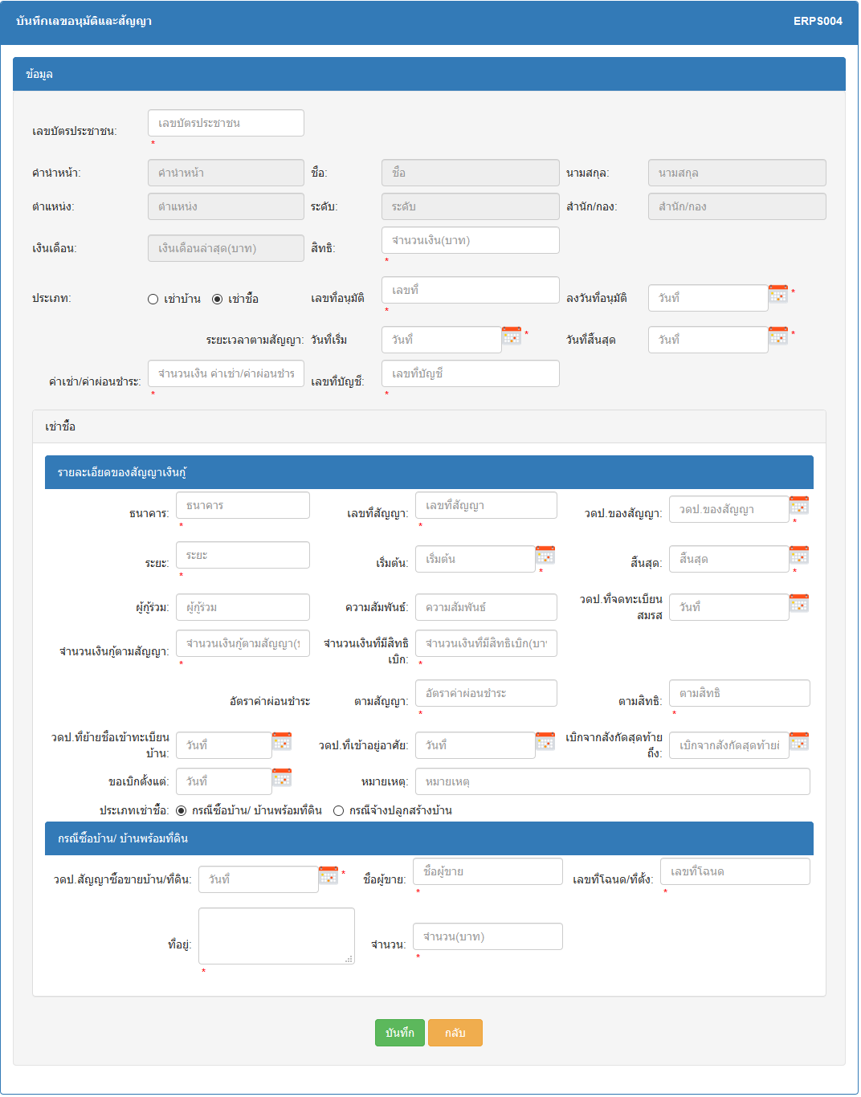

-เช่าชื้อ รับจ้างสร้าง

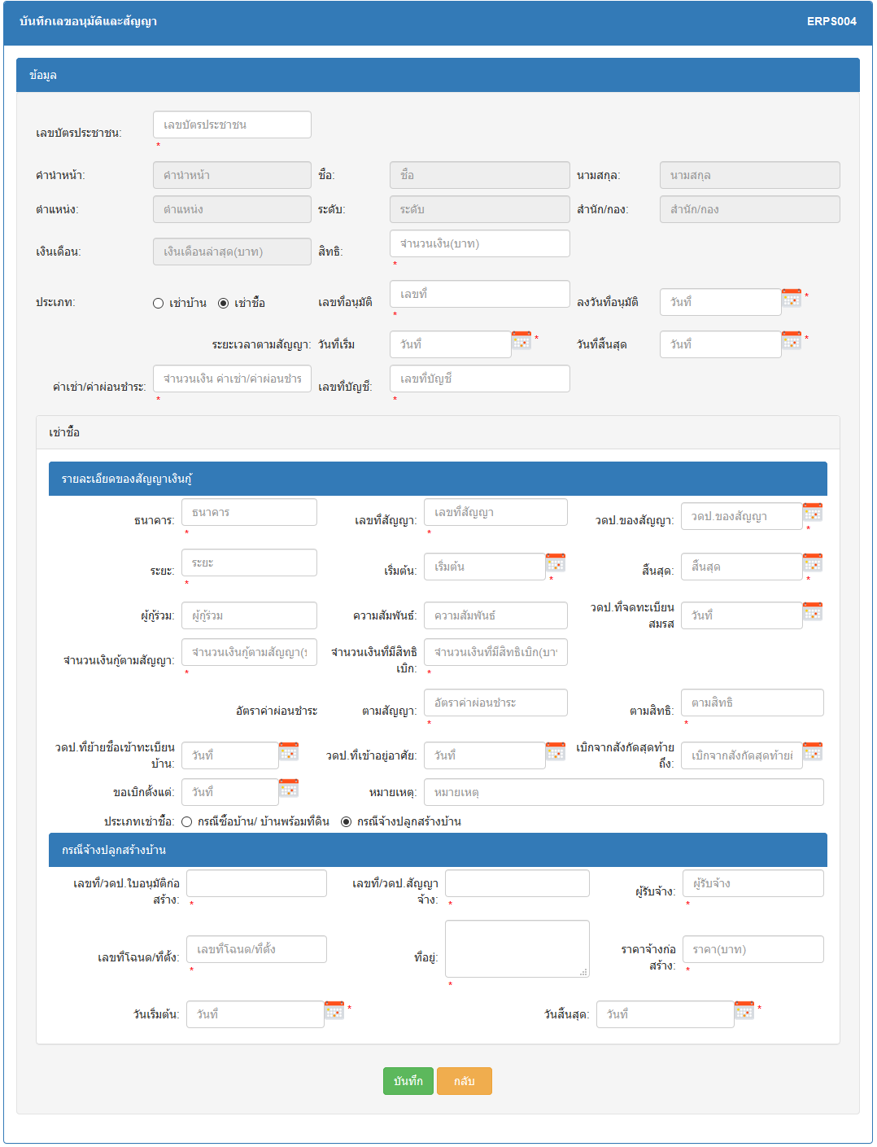

**ERPS005 บันทึกรายละเอียดการเบิกจ่ายประจำเดือน**

หน้าแสดงรายการและค้นหา

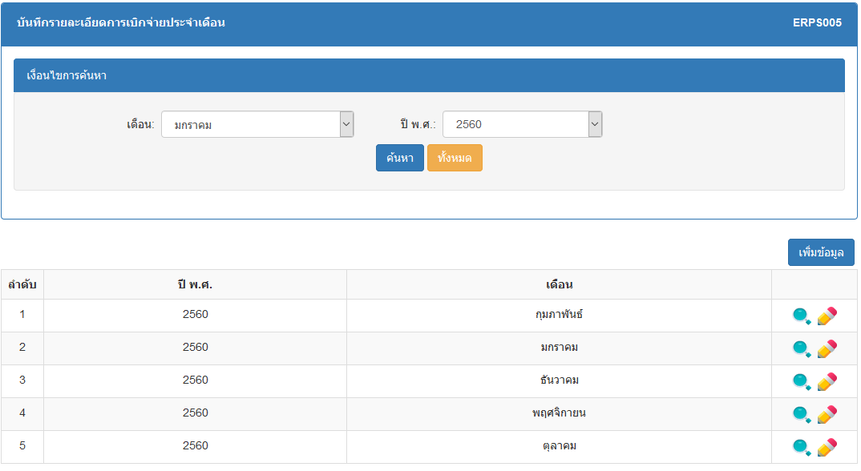

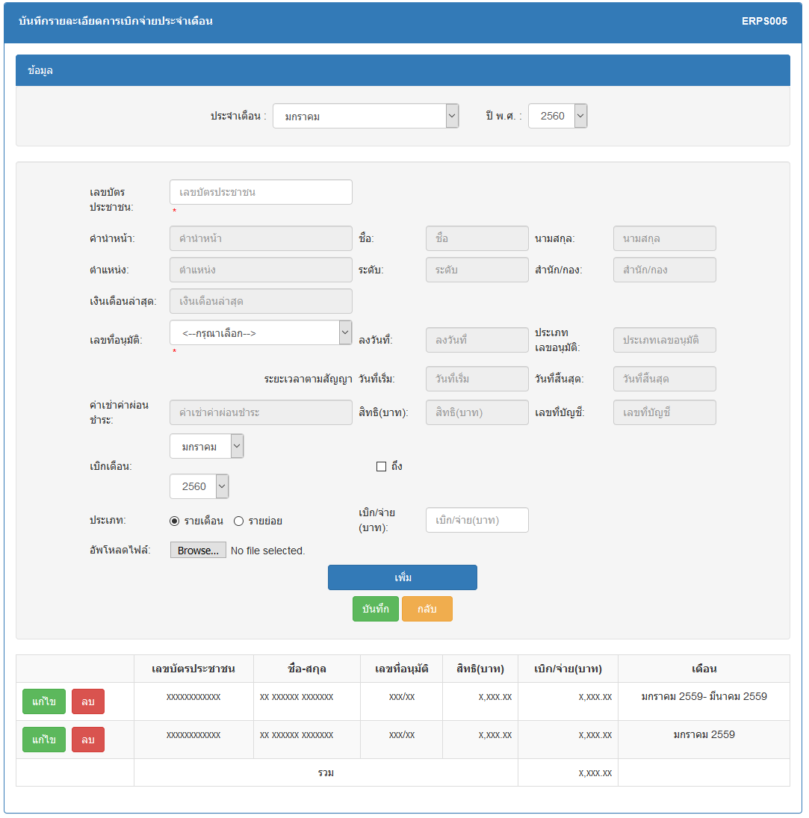หน้าบันทึกข้อมูล แก้ไข และดู

**ERPR001 รายงานทะเบียนคุมเลขอนุมัติ**

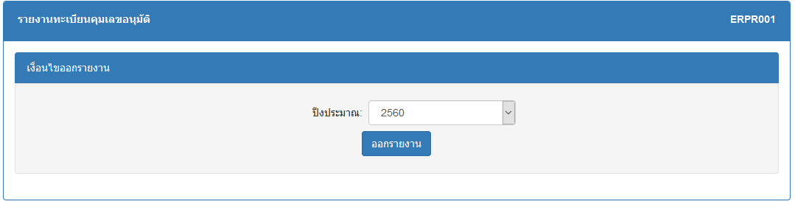

**ERPR002 รายงานการเบิกค่าเช่าบ้านรายเดือน**

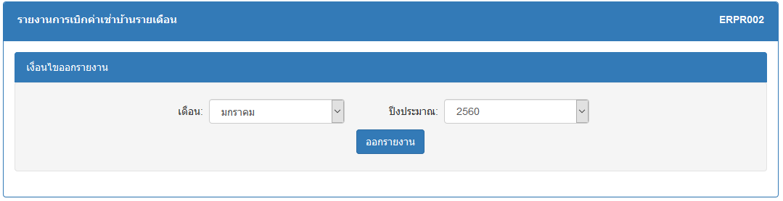

**ERPR003 รายงานการเบิกค่าเช่าบ้านรายย่อย**

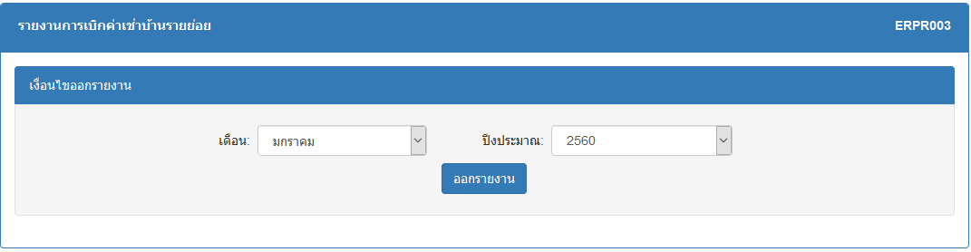

**ERPR004 รายงานฐานข้อมูลการเบิกค่าผ่อนชะระเงินกู้เพื่อชำระราคาบ้าน แบทั้งหมด และรายบุคล**

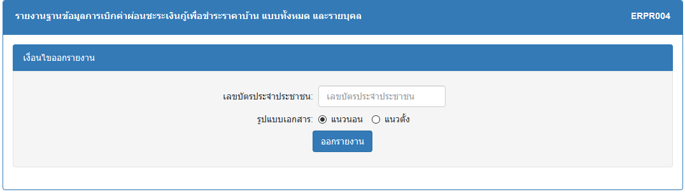

**ERPR005 รายงานฐานข้อมูลการเบิกค่าเช่าบ้าน**

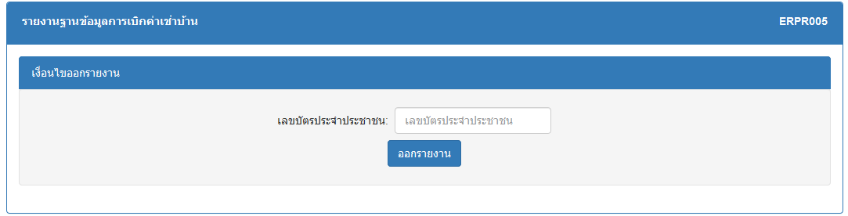

**ERPR006 รายงานสรุปยอดการเบิกค่าเช่าบ้าน**

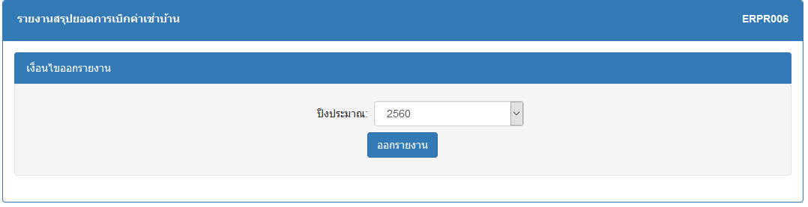

**ERPR007 รายงานรายการเบิกค่าเช่าบ้านประจำปีงบประมาณ**

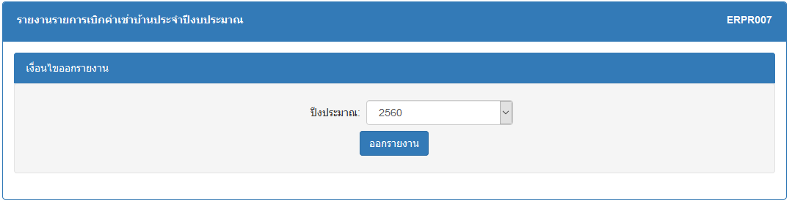

**ERPR008 รายงานรายละเอียดการเบิกค่าเช่าบ้านข้าราชการ**

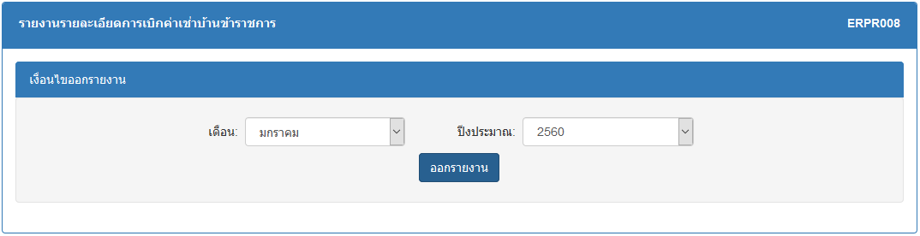

**ERPR009 รายงานทะเบียนคุมงบประมาณ**

